Air-Azur (Suite)

Partie n°5 – Réservation des vols

But : Pouvoir réserver un vol. Cela est un cas d’utilisation à part entière et correspond à deux actions du contrôleur, qui s’enchaînent.

Description :
Dans la partie précédente nous avons affiché le liste des vols. Il est possible d’enregistrer un vol en cliquant sur un lien « réserver ».

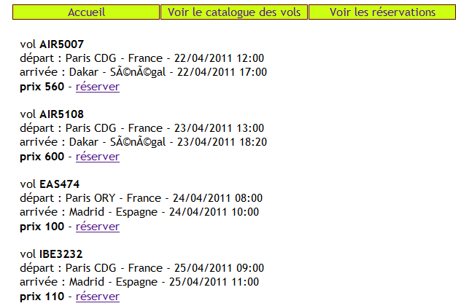
Lien « réserver » avec l’URL : index.php?action=reserver&numero=AIR5007

Ensuite un formulaire apparaît et permet de compléter les informations nécessaires à la réservation.
Le bouton « Valider » permet de valider le formulaire.

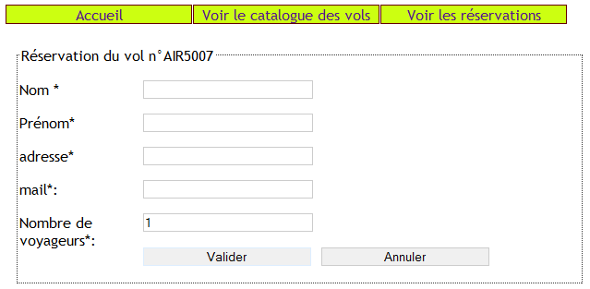
Numéro du vol
Bouton Valider

Lorsque le formulaire est validé, le programme doit enregistrer la réservation en session. Il doit aussi compléter la table reservation avec l’ensemble des réservations (afin de permettre au siège de récupérer les réservations de l’agence). Un message de confirmation est affiché :

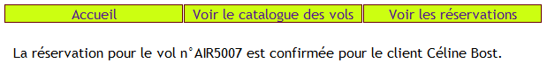

Travail à faire :
Etape 1 : le lien « réserver »
- ce lien est créé dans la vue : v_vols.php
- il doit comporter :
  - un paramètre action=reserver qui va indiquer au contrôleur quoi faire,
  - un paramètre numero qui va indiquer le numéro du vol.
Cela donne par exemple : index.php?action=reserver&numero=AIR5007

Etape 2 : l’action « reserver » dans le contrôleur
Modifiez le fichier index.php afin qu’il prenne en compte l’action « reserver » :
- le traitement sera effectué dans une fonction reserverVol() du fichier fonctions.php
- cette fonction va retourner le numéro du vol
- la page HTML sera créée dans la vue v_formulaireReservation.php

Extrait du code :

case 'reserver' :
$numero = reserverVol();
include("vues/v_formulaireReservation.php");
break;

Etape 3 : la fonction reserverVol()
Dans le fichier fonctions.php, créez la fonction reserverVol().
Cette fonction :
- récupère le numéro du vol passé dans l’URL
- retourne ce numéro

function reserverVol() {
// récup numéro vol
$numero = $_REQUEST["numero"];
return $numero;
}

Etape 4 : la vue v_formulaireReservation.php
Créez le fichier v_formulaireReservation.php.
Ce fichier doit créer le formulaire de réservation, qui doit comporter les choses suivantes :
- le numéro du vol (vous pouvez utiliser la variable $numero car elle a été créée dans le contrôleur)
- un champ caché nommé « numero » qui permettra d’envoyer le numéro du vol :
<input type='hidden' value='AIR5007' name='numero'>
- à la soumission du formulaire, le contrôleur sera appelé avec action=validerReservation :
<form method='POST' action='index.php?action=validerReservation'>

Le formulaire est placé dans un div nommé contenu :
<div id='contenu'>
Numéro du vol
Bouton Valider

Etape 5 : Test
Testez votre code.

Etape 6 : l’action « validerReservation » dans le contrôleur
Lorsque le formulaire est soumis, l’action « validerReservation » est effectuée.

Il faut donc ajouter dans index.php un nouveau cas qui va faire les choses suivantes :
- appeler la fonction validerReservation()
- inclure la vue v_confirmeReservation.php

Etape 7 : la fonction validerReservation()
Dans le fichier fonctions.php, créez la fonction validerReservation()
Cette fonction fait les choses suivantes :

Etape 7.1 : Elle récupère les données saisies dans le formulaire :
Pour cela il est intéressant de créer un tableau associatif nommé $reservation :
$reservation = array();
// récupération du numéro
$numero = $_REQUEST["numero"];
$reservation["numero"] = $numero;
// faire de même les autres paramètres…

Etape 7.2 : la fonction validerReservation() insère ces données en session :
On pourra créer un panier, et des fonctions de gestion du panier.

// fonction qui initialise le panier
// le panier est un tableau indexé mis en session avec la clé "reservations"
function initPanier() {
if(!isset($_SESSION['reservations']))
$_SESSION['reservations']= array();
}

// fonction qui ajoute une réservation au panier
function ajouterAuPanier($reservation) {
$_SESSION['reservations'][]= $reservation;
}

Etape 7.3 : la fonction validerReservation() complètera une table réservations qui contiendra les réservations.

Cela permettra au siège d’Air Alliance de récupérer les réservations de l’agence.
La table devra comporter les informations suivantes :

<?xml version="1.0" encoding="ISO-8859-1"?>
<reservations>
<reservation>
<numero>AIR5108</numero>
<nom>Bost</nom>
<prenom>Céline</prenom>
<adresse>12 rue Watt</adresse>
<mail>ab@yahoo.fr</mail>
<nbPlaces>1</nbPlaces>
</reservation>
<reservation>
<numero>AIR5007</numero>
<nom>Marguet</nom>
<prenom>Jean-Paul</prenom>
<adresse>13 rue blanche</adresse>
<mail>cm@live.fr</mail>
<nbPlaces>3</nbPlaces>
</reservation>
</reservations>

La fonction creerReservations() enregistre chaque réservation dans la table reservation. Voici une partie du code :

require dirname(__FILE__). "/connect.php";
// ouverture du fichier en écriture (mode w)

if ($connexion)
{
// connexion réussie
mysql_select_db("gestion de vols",$connexion);

$requete="insert into reservation values('','$reservation[numero]','".htmlspecialchars($reservation['nom'])."','".htmlspecialchars($reservation['prenom'])."','".htmlspecialchars($reservation['adresse'])."','".htmlspecialchars($reservation['mail'])."',$reservation[nbVoyageurs])";

Etape 7.4 la fonction validerReservation() retourne la réservation :

return $reservation;

Cela va permettre au contrôleur de récupérer la réservation et de la transmettre à la vue. Modifiez donc le contrôleur afin qu’il récupère la réservation et l’affecte à une variable $reservation.

Etape 7 : la vue v_confirmeReservation
Cette vue affiche juste un message de confirmation, par exemple :
« La réservation pour le vol n°IBE3232 est confirmée pour le client Anne Bost. »
(le numéro, le nom, etc., peuvent être récupérés grâce à la variable $reservation.)

Placez ce message dans un div nommé contenu : <div id="contenu">

Partie n°6 – Visualisation des réservations
But : visualiser les réservations.

Menu permettant de visualiser les réservations :
index.php?action=voirReservations
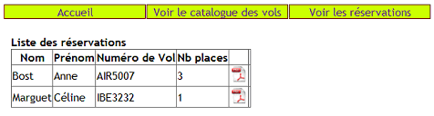
Tableau des réservations

Travail à faire
Etape 1 : l’action « voirReservations » dans le contrôleur
Dans le menu, le lien « Voir les réservations » appelle l’URL : index.php?action=voirReservations
Modifiez donc le fichier index.php afin qu’il prenne en compte l’action « voirReservations » :
- le traitement sera effectué dans une fonction getLesReservations() du fichier fonctions.php
- cette fonction va retourner les réservations
- la page HTML sera créée dans la vue v_reservations.php

case 'voirReservations' :
$lesReservations = getLesReservations();
include("vues/v_reservations.php");
break;

Etape 2 : la fonction getLesReservations()
Dans le fichier fonctions.php, créez la fonction getLesReservations().
Cette fonction est simple, elle :
- récupère les réservations dans le panier
- retourne ces réservations

Etape 3 : la vue v_reservations.php
Créez la vue v_reservations.php. Cette vue affiche :
- un titre : « Liste des réservations »
- les réservations dans un tableau HTML.
Le tableau a cinq colonnes : Nom, Prénom, Numéro de Vol, Nb places, et une colonne pour l’icône Pdf.
L’icône du pdf est le fichier images/pdf_icon.gif : (pour le lien du pdf, cela sera fait dans la partie suivante)
Placez tout cela dans un div nommé contenu : <div id="contenu">

